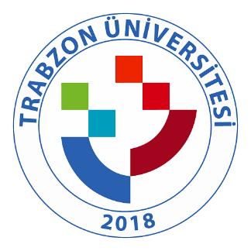
TRABZON ÜNİVERSİTESİ

B.5.5.2.TRÜ Psikolojik Danışma ve Rehberlik Uygulama ve Araştırma Merkezi Eğitimleri (http://pdr.trabzon.edu.tr/tr/page/cocuklarda-duygusal-ve-davranissal-bozukluklar-ve-oyunla-psikolojik-danisma-egitimi/6502)

Çocuklarda Duygusal ve Davranışsal Bozukluklar ve Oyunla Psikolojik Danışma Eğitimi
EĞİTİMİN AMACI: Rehber öğretmen ve psikolojik danışman adaylarının çocuklarda görülen davranım bozukluklarını tanımaları ve başa çıkma becerilerini kazanmalarına yardımcı olmak
EĞİTİM TARIHI: 10 Mayıs 2018 Perşembe Saat 09.00-17.00
EĞİTİMİN SÜRESİ: 8 saat
EĞİTİMİN İÇERİĞİ
09.00-10-30: Duygusal ve davranışsal bozuklukları tanımak
Davranım bozuklukları,
karşı gelme,
kaygı bozuklukları
Dikkat eksikliği hiperaktivite bozukluğu
11.00-12.30: Çocuklarla uygun iletişim becerilerini kullanma
Yansıtıcı yanıt
Sınır koyma
13.30-15.00: Çocuk ve oyunla psikolojik danışma
Oyunla çocukların duygularını tanıma ve kontrol etmesini
Problem çözme becerilerini geliştirmelerini ve
Sosyal beceri kazandırmalarına yardımcı olma
15.30-17.00: Anne babalarla çalışmak
Zor çocuklarla uygun iletişim becerilerini kullanmak
Uygun sınır koyma becerileri kazandırmak
Nitelikli zaman geçirebilme becerilerini geliştirmek
BAŞVURU TARİHLERİ VE YERİ: 15 MART-15 NİSAN 2018
Rehberlik ve Psikolojik Danışmanlık Uygulama ve Araştırma Merkezi
C BLK 1.Kat
EĞİTİMCİ: Yrd. Doç.Dr. Serpil REİSOĞLU
EĞİTİM YERİ: Rehberlik ve Psikolojik Danışmanlık Uygulama ve Araştırma Merkezi
C BLK 1.Kat

